学生学号 | 10109281 | 实验课成绩

杭州电子科技大学
学 生 实 验 报 告 书

实验课程名称 《计算机网络》 实验八
开 课 学 院 软件工程学院
指导老师姓名 谢红标
学 生 姓 名 王体方
学生专业班级 软件2班

2011 — 2012 学年 第 二 学期
实验课程名称： 计算机网络
实验项目名称 | 中小企业网络方案设计 |  |  | 实验成绩
实验者 | 10109281 王体方 | 专业班级 | 软件2班 | 实验日期 | 12年5月25日
第一部分：实验分析与设计
- 实验内容描述（问题域描述）

- 实验目的
综合运用所学网络知识进行中小企业网络方案设计。
此中小企业有多个房间用于办公，有一小型机房（放置服务器和核心交换和路由等设备）。
- 实验要求
为中小企业设计网络方案，要求如下：
1）绘制网络拓扑
2）规划IP地址
3）规划vlan并配置（说明规划理由）
4）规划服务器（如文件服务器、web服务器、dhcp服务器）并配置
5）规划路由并配置
- 实验基本原理与设计（包括实验方案设计，实验手段的确定，试验步骤等）
实验网络拓扑图，如图：
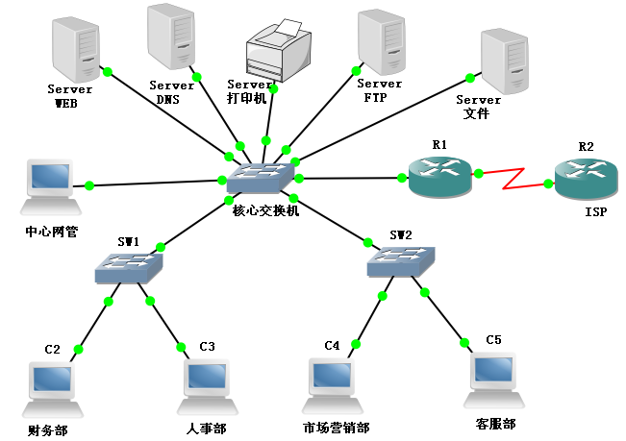
公司网络拓扑
说明：
- 在中心交换机上划分4个VLAN，分别为VLAN10、VLAN20、VLAN30、VLAN40，WEB服务器、DNS服务器接入vlan10，打印机、FTP服务器、mail服务器分别接入VLAN20、VLAN30、VLAN40。
- 在SW1上划分两个vlan：vlan10、vlan20。分别作为公司的财务部和人事部。
- 在SW2上划分两个vlan：vlan30、vlan40。分别作为公司的市场营销部和客服部。
- 出于方便，我们在出口路由上做DHCP服务，让市场营销部和客服部的员工能自动学习到IP地址。
- 为了公司不同的部门之间可以互相访问，在出口路由器上做单臂路由。
- 通过在router1上做NAT地址转换，让总公司的用户能快速访问Internet。
- 通过端口映射，是外网能访问内网的WWW服务器
- 公司除了中心网管，所有用户都能正常访问内网WWW服务器。
- 禁止中心网管访问外网。
- 打印机只供财务部和人事部使用。
- 全网设备开启TELNET，让管理服务器可以登陆进行管理。
VLAN的划分：
表1：VLAN划分表
中心交换机
Vlan号 | 1 |  | 10 | 20 | 30 |  | 40
IP地址 | 192.168.1.2 |  | —— | —— | —— |  | ——
接入设备 | —— |  | WEB服务器、DNS服务器 | 打印机 | FTP服务器 |  | 文件服务器
SW1
Vlan号 |  | 1 |  | 10 |  | 20
IP地址 |  | 192.168.1.4 |  | —— |  | ——
接入部门 |  | —— |  | 财务部 |  | 人事部
SW2
Vlan号 |  | 1 |  | 30 |  | 40
IP地址 |  | 192.168.1.5 |  | —— |  | ——
接入部门 |  | —— |  | 市场营销部 |  | 客服部
IP分配如下表：
表2：IP地址分配表

核心层作用
财务部 | 192.168.10.0/24
人事部 | 192.168.20.0/24
市场营销部 | 192.168.30.0/24
客服部 | 192.168.40.0/24
WEB服务器 | 192.168.10.0/24
DNS服务器 | 192.168.10.0/24
打印机 | 192.168.20.0/24
FTP服务器 | 192.168.30.0/24
文件服务器 | 192.168.40.0/24
Router1
F0/0 | 192.168.1.1/24
S1/1 | 202.101.2.10/24
F0/0.1 | 192.168.10.1/24
F0/0.2 | 192.168.20.1/24
F0/0.3 | 192.168.30.1/24
F0/0.4 | 192.168.40.1/24
ISP服务商地址192.168.2.1
核心交换机位于网络中心，是整个局域网的灵魂。它对整个网络的性能、可靠性起决定性作用。它连接各个物理子网；负责高速地对端到端设备进行数据包交换；控制VLAN间访问；保证信息安全。

核心层网络类型选择
作为主干网连接着服务器和楼层交换机，可局部采用千兆以太网。千兆以太网可提供 1Gbps的通信带宽，具有以太网简易性，比其它类似速率的通信技术价格低廉。千兆以太网还能在当前以太网基础上平滑过渡，这意味着现有的投资可以在合理的初始开销上延续到千兆以太网，不需要对技术支持人员和用户做重新培训，无需另外配置协议、购买中间部件，具有一定的前瞻性。

VLAN的划分

通过VLAN 实现隔离和限制本地流量的功能：把工作内容相近的PC机、经常共享数据的信息点划分在同一个 VLAN 中可以提高网络效率；设定相应地访问权限可以增强网络安全。根据员工分布情况，二层交换机可以每个独立构成一个VLAN，也可以多个构成一个VLAN。

交换机的选择
高端口密度、支持VLAN划分。

服务器系统的作用

服务器群的主要功能是为客户端提供各种网络服务，包括：资源共享、Web服务、文件传输、域名解析……

服务器的连接
服务器的连接位置可以很灵活，整个网络用户都公用的服务器直接连到核心交换机上，连接介质可以采用光纤或双绞线。各个部门单独使用的服务器可以连到部门交换机上，提供该部门的特定网络服务。

表3：服务器选择
功 能 | 服务器名称
域名解析 | DNS服务器
IP 选项自动配置 | DHCP服务器
资源共享 | FTP服务器
浏览网页 | Web服务器

各设备的配置：
核心交换机配置：
Switch>enable 进入特权配置模式
Switch#configure 进入全局配置模式
Switch(config)#vlan 10 创建vlan10
Switch(config-vlan)#exit 退出
Switch(config)#int r f0/0-1
Switch(config-if-range)#switchport access vlan 10 把相应接口加入vlan10
Switch(config-if-range)#exit
Switch(config)#vlan 20
Switch(config-vlan)#exit
Switch(config)#int f1/0
Switch(config-if-range)#switchport access vlan 20
Switch(config-if-range)#exit
Switch(config)#vlan 30
Switch(config-vlan)#exit
Switch(config)#int r f1/1
Switch(config-if-range)#switchport access vlan 30
Switch(config-if-range)#exit
Switch(config)#vlan 40
Switch(config-vlan)#exit
Switch(config)#int r f1/2
Switch(config-if-range)#switchport access vlan 40
Switch(config-if-range)#exit
Switch(config)#int r f0/0-1
Switch(config-if-range)#switchport mode trunk Switch(config-if-range)#exit
Switch(config)#int r f1/1-6
Switch(config-if-range)#switchport mode trunk 把相应接口打trunk
Switch(config-if-range)#exit
Switch(config)#interface vlan 1 进入vlan1
Switch(config-if)#ip address 192.168.1.2 255.255.255.0 配置IP地址
Switch(config-if)#no shutdown 启用该vlan
Switch(config-if)#exit
Switch(config)#int f0/1 进入f0/1口
Switch(config-if)#switchport mode access 把接口模式改为ACCESS口
Switch(config-if)#switchport port-security 启用端口安全措施
Switch(config-if)#switchport port-security violation protect 指出出现安全违规时应该发生的事
Switch(config-if)#switchport port-security mac-address 0001.970C.7AE9 端口和MAC地址绑定
Switch(config-if)#exit
Switch(config)#enable password 123 设置登入特权模式密码
Switch(config)#line vty 0 1 开启telnet功能
Switch(config-line)#password admin 321 设置telnet登入密码
Switch(config-line)#login 允许telnet登入
Switch(config-line)#exit
SW1的配置：
Switch>enable
Switch#configure
Switch(config)#vlan 10
Switch(config-vlan)#exit
Switch(config)#int r f0/1-2
Switch(config-if-range)#switchport access vlan 10
Switch(config-if-range)#exit
Switch(config)#vlan 20
Switch(config-vlan)#exit
Switch(config)#int r f0/0-1
Switch(config-if-range)#switchport access vlan 20
Switch(config-if-range)#exit
Switch(config)#int r f0/0-1
Switch(config-if-range)#switchport mode trunk
Switch(config-if-range)#exit
Switch(config)#interface vlan 1
Switch(config-if)#ip address 192.168.1.4 255.255.255.0
Switch(config-if)#no shutdown
Switch(config-if)#exit
Switch(config)#enable password 123
Switch(config)#line vty 0 1
Switch(config-line)#password admin 321
Switch(config-line)#login
SW2的配置：
Switch>enable
Switch#configure
Switch(config)#vlan 30
Switch(config-vlan)#exit
Switch(config)#int r f0/1-2
Switch(config-if-range)#switchport access vlan 30
Switch(config-if-range)#exit
Switch(config)#vlan 40
Switch(config-vlan)#exit
Switch(config)#int r f0/11-20
Switch(config-if-range)#switchport access vlan 40
Switch(config-if-range)#exit
Switch(config)#int r f0/23-24
Switch(config-if-range)#switchport mode trunk
Switch(config-if-range)#exit
Switch(config)#interface vlan 1
Switch(config-if)#ip address 192.168.1.5 255.255.255.0
Switch(config-if)#no shutdown
Switch(config-if)#exit
Switch(config)#enable password 123
Switch(config)#line vty 0 1
Switch(config-line)#password admin 321
Switch(config-line)#login
出口路由器配置：
Router>enable 进入特权配置模式
Router#configure terminal 进入全局配置模式
Router(config)#interface f0/0 进入f0/0接口
Router(config-if)#ip address 192.168.1.1 255.255.255.0 配置接口IP地址
Router(config-if)#no shutdown
Router(config-if)#exit
Router(config)#int f0/0.1 进入f0/0下的子接口
Router(config-subif)#encapsulation dot1Q 10 绑定vlan中继协议
Router(config-subif)#ip address 192.168.10.1 255.255.255.0 配置子接口IP
Router(config-subif)#no shutdown 激活该子接口
Router(config-subif)#exit
Router(config)#int f0/0.2 进入f0/0下的相应子接口
Router(config-subif)#encapsulation dot1Q 20 绑定vlan中继协议
Router(config-subif)#ip address 192.168.20.1 255.255.255.0 配置子接口IP
Router(config-subif)#no shutdown
Router(config-subif)#exit
Router(config)#int f0/0.3
Router(config-subif)#encapsulation dot1Q 30
Router(config-subif)#ip address 192.168.30.1 255.255.255.0
Router(config-subif)#no shutdown
Router(config-subif)#exit
Router(config)#int f0/0.4
Router(config-subif)#encapsulation dot1Q 40
Router(config-subif)#ip address 192.168.40.1 255.255.255.0
Router(config-subif)#no shutdown
Router(config-subif)#exit
Router(config)#
Router(config)#int s1/1 进入s1/1口
Router(config-if)#ip address 202.101.2.10 255.255.255.0 配置IP地址
Router(config-if)#clock rate 9600 设置时钟频率
Router(config-if)#no shutdown 激活该接口
Router(config-if)#exit
Router(config)#access-list 1 permit 192.168.0.0 0.0.255.255 允许192.168.0.0网段的数据包
Router(config)#access-list 101 deny tcp 192.168.1.0 0.0.0.255 192.168.10.3 0.0.0.255 eq www 拒绝192.168.1.0网段的所有主机通过WWW访问192.168.10.3主机
Router(config)#access-list 101 permit ip any any 控制访问列表101允许其他IP
Router(config)#access-list 102 deny ip 192.168.1.0 0.0.0.255 202.101.2.0 0.0.0.255 将192.168.1.0网段的数据包丢弃
Router(config)#access-list 102 permit ip any any
Router(config)#access-list 103 deny ip 192.168.30.0 0.0.0.255 host 192.168.20.3 拒绝192.168.30.0网段的主机访问地址为192.168.20.3的主机
Router(config)#access-list 103 deny ip 192.168.40.0 0.0.0.255 host 192.168.20.3
Router(config)#access-list 103 permit ip any any
Router(config)#ip nat pool 1 202.101.2.100 202.101.2.200 netmask 255.255.255.0
Router(config)#ip nat inside source list 1 pool 1 overload 将ACL1允许的原地转转换成POOL 1中的地址
Router(config)#ip nat inside source static tcp 192.168.10.3 80 202.101.2.10 80 将192.168.10.3的80端口映射到202.101.2.10的80端口
Router(config)ip dhcp pool vlan30 定义名为vlan30的地址池
Router(config)network 192.168.30.0 255.255.255.0 定义该地址池的地址段
Router(config)default-router 192.168.30.1 定义分配给PC的网关
Router(config)ip dhcp pool vlan40
Router(config)network 192.168.40.0 255.255.255.0
Router(config)default-router 192.168.40.1
Router(config)#enable password 123
Router(config)#line vty 0 1
Router(config-line)# password admin 321
Switch(config-line)#login
Router(config)#interface f0/0
Router(config-if)#ip access-group 101 in 该接口为NAT内部接口
Router(config-if)#ip access-group 102 in
Router(config-if)# ip nat inside
Router(config-if)#exit
Router(config)#int f0/0.1
Router(config-subif)# ip nat inside
Router(config-subif)#exit
Router(config)#int f0/0.2
Router(config-subif)#ip nat inside
Router(config-subif)#exit
Router(config)#int f0/0.3
Router(config-subif)#ip nat inside
Router(config-subif)#ip access-group 103 in
Router(config-subif)#exit
Router(config)#int f0/0.4
Router(config-subif)#ip nat inside
Router(config-subif)#ip access-group 103 in
Router(config-subif)#exit
Router(config)#int S1/1
Router(config-if)#ip nat outside 该接口为NAT外部网络
测试结果：
内网实现全部通信
以客服部主机做测试PC。
与WWW服务器通信，见图
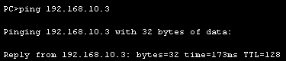
与FTP服务器通信，见图
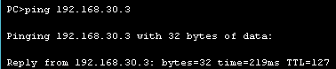
与打印机通信，见图
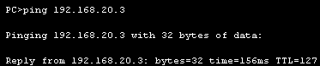
与财务部通信，见图
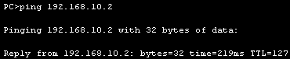
中心网管主机做测试PC，见图
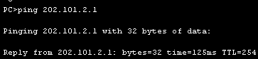
做控制访问列表相关主机测试：
中心网管无法与外网通信，见图
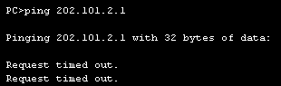
市场营销部不能使用打印机，见图
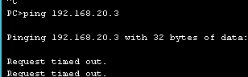
客服部不能使用打印机，见图
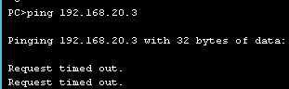
远程登入管理测试：
以中心网管主机做测试PC
远程管理router1，见图
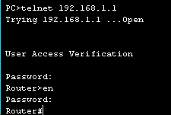
远程管理核心交换机，见图
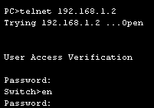
远程管理SW1，见图
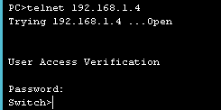
远程管理SW2，见图
